CHUYÊN ĐỀ CHUYÊN MÔN CẤP TRƯỜNG THÁNG 12
“Phát triển năng lực khoa học tự nhiên thông qua dạy học môn Khoa học lớp 5 theo chủ đề STEM: Làm đèn pin đơn giản”
Giáo viên dạy minh hoạ : Phạm Khắc Lập
Ngày dạy: 16/12/2023
KẾ HOẠCH BÀI DẠY BÀI HỌC STEM
CHỦ ĐỀ: LÀM ĐÈN PIN ĐƠN GIẢN

THÔNG TIN VỀ BÀI HỌC
Lớp: 5 | Thời lượng : 2 tiết
Thời điểm tổ chức: Khi dạy chủ đề: Vật chất và năng lượng
Bài 46-47: Lắp mạch điện đơn giản (môn: Khoa học 5)
Mô tả bài học:
Nội dung môn Khoa học có yêu cầu cần đạt liên quan đến nguồn năng lượng của điện:
- Biết được mạch điện thắp sáng đơn giản bằng pin, bóng đèn, dây dẫn.
- Biết được vật dẫn điện, vật cách điện.
- Lắp được mạch điện thắp sáng đơn giản.
- Vận dụng cách lắp được mạch điện thắp sáng đơn giản bằng pin, bóng đèn, dây dẫn để chế tạo chiếc đèn pin đơn giản.
- Nêu được ứng dụng của nước vào thực tế.
Để đạt được các yêu cầu này, trong bài học STEM học sinh sẽ sử dụng các vật liệu dễ kiếm, thân thiện, an toàn để tạo ra chiếc đèn pin.
Nội dung chủ đạo và tích hợp trong bài học:

 | Môn học | Yêu cầu cần đạt
Môn học  chủ đạo | Khoa học | - Biết được mạch điện thắp sáng đơn giản bằng pin, bóng đèn, dây dẫn.  - Biết được vật dẫn điện, vật cách điện.  - Lắp được mạch điện thắp sáng đơn giản.  - Nêu được ứng dụng của nước vào thực tế.
Môn học  tích hợp | Mĩ thuật | - Thiết kế, vẽ phác thảo được được mô hình.  - Thực hiện được bước trong thực hành tạo ra sản phẩm.  - Trưng bày, chia sẻ được cảm nhận về sản phẩm.
 | Toán | - Tính toán số thập phân, thực hành đo và ước lượng độ dài theo một số đơn vị tự quy ước thông dụng.
 | Kĩ thuật | - Kĩ thuật lắp ghép mạch điện đơn giản

I. YÊU CẦU CẦN ĐẠT (của bài học)
- Biết được mạch điện thắp sáng đơn giản bằng pin, bóng đèn, dây dẫn.
- Lắp được mạch điện thắp sáng đơn giản bằng pin, bóng đèn, dây dẫn.
- Nêu được ứng dụng của nước vào thực tế.
- Sử dụng các vật liệu tái chế để tạo ra “Hệ thống tưới cây tự động”.
- Thiết kế, vẽ phác thảo được được mô hình.
- Thực hiện được bước trong thực hành tạo ra sản phẩm.
- Trưng bày, chia sẻ được cảm nhận về sản phẩm.
- Đo độ dài các bộ phận của hệ thống tưới cây.
- Năng lực: Nhận thức thế giới tự nhiên, tìm tòi, khám phá thế giới tự nhiên,vận dụng kiến thức vào thực tiễn và ứng xử phù hợp với tự nhiên, con người.
- Phẩm chất: Học sinh ham thích tìm hiểu khoa học, yêu thích môn học.
II. ĐỒ DÙNG DẠY HỌC
1. Đồ dùng
- GV: Hình trang 94, 95, 97 SGK
- HS : Một cục pin, dây đồng có vỏ bọc bằng nhựa, bóng đèn pin một số vật
bằng kim loại
2. Phương pháp và kĩ thuật dạy học
- Phương pháp vấn đáp, động não, quan sát, thảo luận nhóm, thực hành, trò chơi học tập.
- Kĩ thuật đặt câu hỏi, trình bày một phút, động não,...
III. CÁC HOẠT ĐỘNG DẠY HỌC CHỦ YẾU
II. ĐỒ DÙNG DẠY HỌC
- Giáo viên:
+ Máy tính, tivi tương tác, slide bài giảng, hình ảnh, video về tình huống,…
+ Đồ dùng thí nghiệm : pin, dây, công tắc, bóng led
- Học sinh: pin, dây, công tắc, bóng led, kéo, băng dính, rổ đồ
III. CÁC HOẠT ĐỘNG DẠY HỌC CHỦ YẾU
1. Hoạt động 1. Mở đầu
a) Khởi động: ( 3- 5 phút)
- Hát múa: ( Mục đích tạo tâm thế vào học, cần vui nhộn) Bác Hồ - người cho em tất cả
HS xem tình huống: nhà bà Hà Anh mất điện, không ăn cơm tối được mua dầu hết, mua nến hết
Câu hỏi sau tình huống: - Vậy theo các em, làm thế nào để có ánh sáng ăn cơm tối, khi nhà mất điện?
- Học sinh kể những cách để có ánh sáng. (VD: máy phát điện, đèn tích điện, làm đèn pin…).
- Thảo luận về các cách mà HS đưa ra. (Chỉ ra những nhược điểm)
Ngoài các cách trên, theo em, có cách nào tiện lợi nhất, đơn giản , dễ làm dùng ttrong nhiều ngày, dễ di chuyển? nêu làm đèn pin - Giáo viên cho học sinh xem một vài hình ảnh về đèn pin (rất nhiều loại khác nhau bằng pin hay ắc quy điện).Em có nhận xét gì về các loại đèn trên:
+ Hiện đại
+ Khó thực hiện
+ Kinh phí lớn.
+ Quy mô lớn
b) Giao nhiệm vụ: (3-5’) : Tạo ra một đèn pin đơn giân phù hợp và dễ thiết kế, để có chiếc đèn pin đơn giản dễ dàng thiết kế 2 nêu
- phải dùng nguồn điện
+ Đèn pin chiếu sáng được và có thể bật tắt dễ dàng.
+ Các bộ phận của đèn được gắn với nhau một cách chắc chắn, gọn gàng.
+ Đèn pin đảm bảo an toàn khi sử dụng.
+ Đèn pin có kích thước nhỏ gọn, vật liệu dễ kiếm.
+ Đèn được trang trí hài hòa, đẹp mắt.
2. Hoạt động 2: Hình thành kiến thức mới (30 phút)
2.1. Yêu cầu: Học sinh làm thí nghiệm để nắm được mạch điện kín mạch điện hở -> Tìm ra nguyên lý hoạt động của đèn sáng-> cái đèn pin .
2.2. Thực hành thí nghiệm:
- HS đi lấy dụng cụ thí nghiệm (Giáo viên nhắc nhở học sinh an toàn khi lấy và sử dụng dụng cụ)
* Thí nghiệm 1: Trải nghiệm để biết mạch điện đơn giản.
- Chuẩn bị : 01 bép đèn sợi đốt hay led, 02 pin AA 1,5 v, 01 công tắc, dây điện nhỏ, kéo, băng đen
- Cách thực hiện : Cho quan sát mô hình để biết được:  + Nguồn phát điện?  + Vật dẫn điện?  + Vật phát sáng?  + Vật làm cho dòng điện đóng hay dòng điện mở? | 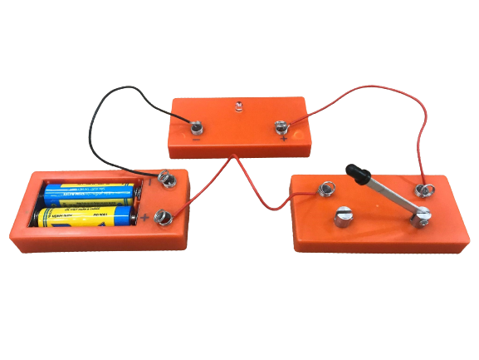
- Có bép đèn pin, dây dẫn, pin, công tắc. Hãy lắp một mạch điện đơn giản. HS làm việc theo nhóm.
- Kiểm tra và lại kết quả vừa làm thí nghiệm qua Phiếu học tập – HS làm phiếu
- HS quan sát mô tả cùng bạn , hoàn thành phiếu học tập nhiệm vụ 1 ( a, b,c)
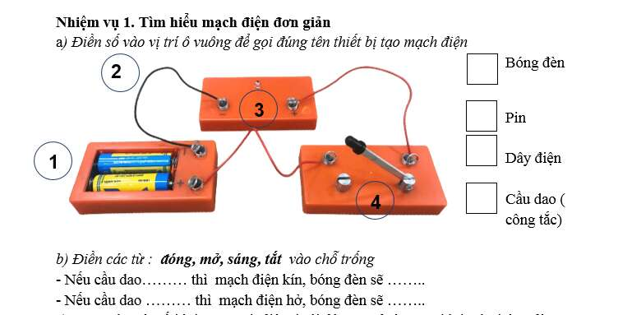
Báo cáo kết quả với phiếu học tập Trao đổi sau thí nghiệm : khi cầu dao đóng thì mạch điện kín, bóng đèn sẽ sáng. Còn nếu cầu dao mở thì mạch điện hở, bóng đèn sẽ tắt.
- Giảng về cấu tạo của bóng đèn và cấu tạo của pin, cực dươnng, cực âm
- Hỏi: Nếu cầu dao hay công tắc đóng dòng điện?
- Cho hs nêu cách lắp pin đúng.
- Em hiểu như thế nào là dòng điện kín ( dòng điện hở)?
+ Đèn sáng nếu có dòng điện chạy qua một mạch kín từ cực dương của pin, qua bóng đèn đến cực âm của pin.
- Cho hs trình bày kết quả ý c
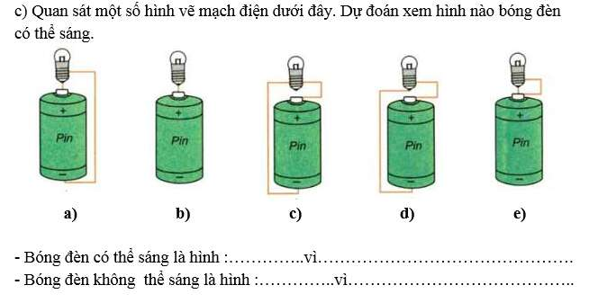
- Giải thích kết quả dụ đoán đúng
Quan sát một số hình vẽ mạch điện dưới đây. Dự đoán xem hình nào bóng đèn có thể sáng
+ Bóng đèn có thể sáng là hình : a , d vì mạch điện kín
- Bóng đèn không thể sáng là hình :b, c và e vì mạch điện hở
- Tổng kết các ý với hoạt động phiếu học tập nhiệm vụ 1 qua video 1.
- Cho 1 hs đọc to , cả lớp đọc thầm slide 18 tác dụng của : bóng, pin, dây dẫn, công tắc
* Thí nghiệm 2: Trải nghiệm để tìm ra vật dẫn điện vật các điện.
- Chuẩn bị : sử dụng sản phẩm thí nghiệm , 1 miếng cao su, 1 nắp chai nhựa, đồng, sắt, .
- Cách thực hiện: ( Slide 19)
+ Bước 1: Ngắt sợi dây khỏi mạch điện
+ Bước 2: HS thực hiện thí nghiệm thay thế công tắc bằng các vật: sắt, nhựa, cao su, đồng,..
+ Bước 3: Thảo luận cùng bạn về kết quả
+ Bước 4: Ghi kết quả ở phiếu bài tập nhiệm vụ 3 hoàn thảnh bảng
+ Bước 5. Trao đổi kết quả trước lớp
GV Chụp ảnh máy điện thoại , soi chiếu trên màn hình
+ Học sinh báo cáo kết quả của mình

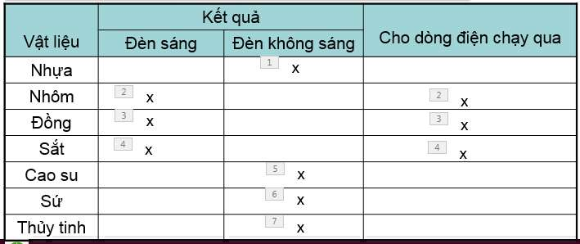
- Kết luận: Vật cho dòng điện chạy qua, vật không cho dòng điện chạy qua
- Vật dẫn điện là gì? (Vật cho dòng điện chạy qua)
- Vật cách điện là gì? ( Vật không cho dòng điện chạy qua)
- Tại sao vỏ bao quanh bên ngoài của phích cắm điện, dây điện lại được làm bằng nhựa hoặc cao su? ( hs giải thích)
Chốt kiến thức qua 2 thí nghiệm: Qua các thí nghiệm mà các em vừa thực hiện, ta thấy thế nào là dòng điện kín? Thế nào là dòng điện hở? Vật dẫn điện và vật cách điện, cấu tạo của 1 mạch điện đơn giản.
- Vai trò của mạch điện trong cuộc sống hàng ngày: Nêu 1 số ví dụ .
- An toàn khi sủa dụng điện.
- Cơ thể người cũng là một vật dẫn điện
- Nối kết sang hoạt động 3 của tiết 2
3. Hoạt động 3: Luyện tập và vận dụng ( 35 phút)
a) Đề xuất và lựa chọn giải pháp
- GV cho chuẩn và giới thiệu cho học sinh một số đồ dùng dùng pin (khác với các đồ dùng thí nghiệm và có sẵn trong phòng học STEM)
- Từ những hiểu biết về mạch điện đơn giản trong học tập hàng ngày, đặc biệt là dùng trong cuộc sống, các em hãy:
+ Lựa chọn vật liệu
+ Tìm ý tưởng
+ Thiết kế bản vẽ để chế tạo cái đèn pin đơn giản
- Yêu cầu HS thảo luận theo nhóm và thực hiện
- GV kiểm tra và phê duyệt bản vẽ cho các nhóm
b) Chế tạo mẫu, thử nghiệm và đánh giá
- Học sinh thực hành chế tạo theo thiết kế của nhóm (đã được GV phê duyệt)
- Học sinh so sánh sản phẩm với bản vẽ để có những điều chỉnh phù hợp.
- Giáo viên theo dõi, giúp đỡ.
c) Chia sẻ, thảo luận và điều chỉnh
- Các nhóm trưng bày sản phẩm, trình bày, giới thiệu cách sử dụng sản phẩm.
+ Đèn pin của em gồm những bộ phận nào?
+ Vật liệu để chế tạo đèn pin là gì?
+ Cách hoạt động cảu đèn pin như thế nào?
- Thảo luận về sản phẩm của các nhóm (Ưu, nhược điểm của từng sản phẩm nhóm mình qua phiếu học tập nhiệm vụ 4)
- Mời đại diện các nhóm lên trung báy sản phẩm
- Bình chọn sản phẩm tốt nhất (Bình chọn qua nhận xét)
Hoạt động 4: STEM và cuộc sống: ( 2 – 3 phút)
Mở rộng: Hoàn thiện hệ thống dựa trên nhận xét và góp ý của bạn và thầy cô. Thiết kế đèn pin với quy mô lớn hơn, phục vụ cho cuộc sống lao động và sinh hoạt ở nhà.
- Dặn học sinh hoàn thiện sản phẩm và ứng dụng sản phẩm đèn pin để giúp ngước thân ở nhà, hay đi du lịch vào hang động, chiếu sáng khi đi tối, kinh doanh, sáng tạo ra nhiều sản phẩm tương tự…..
- Nhận xét đánh giá .

